**审核计划**

|  |  |  |  |  |  |  |  |  |  |  |  |  |  |
| --- | --- | --- | --- | --- | --- | --- | --- | --- | --- | --- | --- | --- | --- |
| 受审核方名称 | | 湖北保宁科技有限公司 | | | | | | | | | | | |
| 注册地址 | | 襄阳市高新区深圳工业园富康路东1号湖北中首科技有限公司3号厂房 | | | | | | | | | | | |
| 经营地址 | | 襄阳市高新区深圳工业园富康路东1号湖北中首科技有限公司3号厂房 | | | | | | | | | | | |
| 联系人 | | 张笑笑 | | | 联系电话 | | 18062252227 | | | 邮编 | | 2158148603@qq.com | |
| 最高管理者 | |  | | | 联系电话 | |  | | | 邮箱 | |  | |
| **合同编号**. | | 0834-2022-Q | | | **审核领域** | | **■**QMS**□**EcMS**□**EMS**□**OHSMS  **□FSMS** **□HACCP** **□EnMS** | | | | | | |
| **审核类型** | | **■初次认证第（二）阶段****□监督审核** **□再认证 □扩项审核 □其他** | | | | | | | | | | | |
| **审核方法** | | ■现场审核 □远程审核 □现场结合远程审核 □非现场审核（仅限一阶段） | | | | | | | | | | | |
| 审核目的 | | **■第二阶段审核：验证组织管理体系的建立、实施运行的符合性及有效性，以确定是否推荐认证注册。** | | | | | | | | | | | |
| 审核范围 | | 锌钢聚酯粉末喷涂型材的生产 | | | | | | | | | 专业  代码 | 17.02.00;17.10.01 | |
| 审核准则 | | **■GB/T19001-2016/ISO 9001:2015**  **■适用于受审核方的法律法规及其他要求； ■认证合同**  **■受审核方管理体系文件 (手册版本号：**QM/01-2022 A/0**)** | | | | | | | | | | | |
| 审核日期 | | **现场审核于****2022年07月16日 上午至2022年07月16日 下午(共****1.0天)** | | | | | | | | | | | |
| 审核语言 | | **■普通话**□**英语**□**其他** | | | | | | | | | | | |
| 审核组成员 | | | | | | | | | | | | | |
| 组内身份 | 姓名 | | 性别 | 注册证书号 | | | 专业代码 | | 联系电话 | | | | 见证安排 |
| 组长 | 周文廷A | | 男 | 2022-N1QMS-2244880 | | | 17.02.00,17.10.01 | | 13831886852 | | | |  |
| **承诺: 在审核过程中接触的有关受审核方特定产品或机密信息，未经受审核方书面同意不得透露给第三方。当法律要求需要信息提供给第三方时，公司书面通知受审核方所要提供的信息。** | | | | | | | | | | | | | |
| 审核组长 |  | | | 审核方案  管理人员 | | 李凤娟 | | 受审核方  签字及公章 | | | | |  |
| 联系电话 | 13831886852 | | |
| 日期 | 2022.7.15 | | | 日期 | | 2022.7.15 | | 日期 | | | | |  |

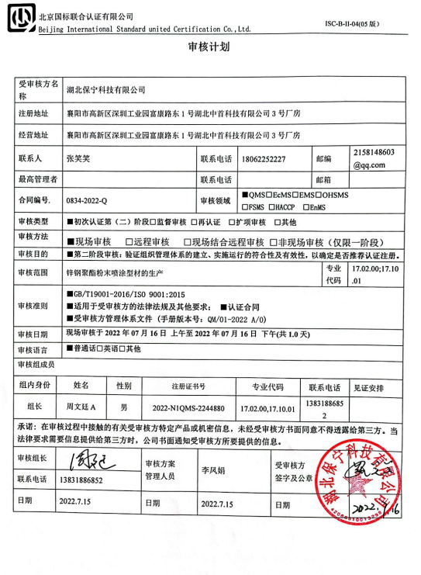

|  |  |  |  |  |  |
| --- | --- | --- | --- | --- | --- |
| 审核日程安排 | | | | | |
| 日期 | 时间 | 部门 | 过程 | 涉及条款 | 审核人员 |
| 07-16 |  |  |  |  |  |
|  | 08:00-8:15 |  | 首次会议 |  | A |
|  | 08:15-10:00 | 领导层 | （内外部因素、相关方的需求和期望、体系策划过程、管理承诺相关过程、资源提供过程、内外部沟通、管理评审过程、产品实现策划、顾客投诉处理、监视和测量规划和持续改进等）  对一阶段问题整改情况的确认；事故事件及起处理情况，质量情况等 | QMS：4.1/4.2/4.3/4.4/5.1/5.2/5.3/6.1/6.2/6.3/7.1.1/7.1.2/7.3/7.4/9.1.1/9.3/10.1/10.3 | A |
|  | 10:00-11:00 | 办公室 | 内部审核、管理评审、人员能力、意识、知识管理、文件/记录控制、分析与评价等 | 5.3/6.2/7.1.2/7.1.6/7.2/7.3/7.4/7.5/9.1/9.2/10.2 | 审核员A |
|  | 11:00-12:00 | 业务部 | 产品和服务的要求、原材料采购、供方的管理与控制、顾客满意度调查等（QMS） | 5.3/6.2/8.2/8.4/8.5.3/8.5.5/9.1.2 | 审核员A |
|  | 12:00-12:30 | 休息 |  |  |  |
|  | 12:30-15:00 | 生产部 | 基础设施管理、运行环境控制、运行的策划、过程控制、 不合格输出的控制等 | QMS: 5.3/6.2/7.1.3/7.1.4//8.1/8.5.1/8.5.2/8.5.4/8.5.6/8.7 | A |
|  | 15:00-16:15 | 品质部 | 监视和测量资源的管理、 产品和服务的放行、不合格输出的控制等 | QMS: 5.3/6.2/7.1.5/8.6/8.7 | A |
|  | 16:15-16:30 |  | 末次会议 | 审核发现宣告 | A |
|  | 16:30 |  | 审核结束 |  |  |

**注：每次监督审核必审条款：**

1. **Q：4.1、4.2、4.3、4.4、5.2、5.3、6.1、6.2、6.3、8.1、8.2、8.3、8.4、8.5、8.6、8.7、9.1、9.2、9.3、10.2、10.3;**
2. **J:3.2、3.3、3.4、4.2、4.3、5.2、5.3、6.2、6.3、7.2、7.3、7.4、8、9、10、11、12**
3. **E/O:4.1、4.2、4.3、4.4、5.2、5.3、6.1、6.2、8.1、8.2、9.1、9.2、9.3、10.2、10.3**
4. **S：4.1、4.2、4.3.1、4.3.2、4.3.3、4.4.1、4.4.3、4.4.6、4.4.7、4.5.1、4.5.2、4.5.3、4.5.5、4.6**
5. **En:**
6. **除以上必审条款外还需审核：标准/规范/法规的执行情况、上次审核不符合项的验证、认证证书、标志的使用情况、投诉或事故、监督抽查情况、体系变动**